Campaña Publicitaria
Derribando Barreras REDCUDI
Proyecto realizado en Trabajo Comunal Universitario de la Universidad Latina. y Práctica Profesional 2019.

Coordinadora y dirección proyecto campaña publicitaria Derribando Barreras
Msc. Evelyn Zapata Díaz
Asesoría Técnica: Itzel Granados
Estudiante:
Jafet Castro
Megan Quesada
Isabel Rodríguez
Pablo Valverde

Campaña Derribando Barreras
REDCUDI
2019

Finalidad de la campaña
El objetivo de la campaña “Derribando Barreras” es comunicar las acciones llevadas a cabo por la REDCUDI para su fortalecimiento desde una perspectiva inclusiva, entre ellas las capacitaciones desarrolladas con alternativas de cuidado infantil en el tema de Discapacidad, y como lograr cada vez más espacios inclusivos al mismo tiempo se posiciona a la REDCUDI con un ente técnico y consultivo.
El concepto creativo radica en la frase “sin barreras no hay discapacidad” expresada por personas funcionarias técnicas de diferentes instituciones, así como representantes de la sociedad civil (familias, organizaciones) que también llegan a la misma conclusión.
Durante el desarrollo de la campaña publicitaria, se pueden ver diferentes escenarios en el cual el factor común es la eliminación de las barreras y como estas personas las vencieron.
El logo de la campaña es el de super poderes de los niños y las niñas con discapacidad, identificados con capas, que superan las barreras, ya que este es su super poder. Posteriormente los docentes, familias, otros niños y niñas sin discapacidad, mediante las capacitaciones y la sensibilización para entender que todas las personas somos iguales, van adquiriendo sus capas con sus super poderes, lo cual lleva a la construcción de una sociedad con super poderes inclusiva.

Medios seleccionados y mercado
Para la mencionada campaña se va a utilizar dos redes sociales, específicamente Facebook. Se va a hacer uso de la primera porque es la red social en la que más público tiene la Secretaría Técnica de la Red de Cuido y Desarrollo Infantil. Actualmente cuenta con 1,700 seguidores: por lo que es de índole obligatorio y muy necesario publicar el contenido de la campaña en esta red. Además, de que gran mayoría de estos seguidores, son personas interesadas en los servicios brindados por la Red, por lo que es necesario ir comunicando muchos aspectos que actualmente se desconocen.

Contenido de la campaña
El marco de color que corresponde al libro de marca de la Red, además del logo con el nombre completo para así ir dando a conocer y al mismo tiempo posicionando esta nueva imagen.
En los post que se realizan para Facebook, se coloca una descripción más detallada para así comunicar una idea más completa a los seguidores.
La campaña se divide en 9 vídeos de testimonios sobre experiencias personales y sobre las capacitaciones en el tema, con 9 banner que refuerzan el concepto desarrollado en cada testimonio
Cronograma:
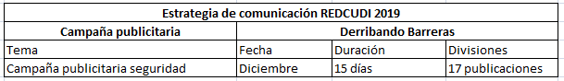

¿Cuál sería el costo de esta campaña de contratarse una agencia de publicidad?

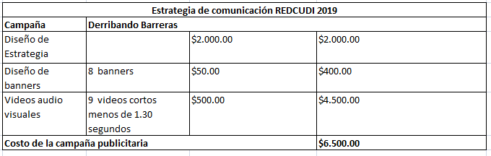Banner para deascargar

https://drive.google.com/drive/folders/1HmoghpUm2Fjqx9Q727ATGCx1jd4sPQ1r?usp=sharing

Post #1 Banner# 1 Derribando barreras
Fecha: 3 -12-19 AM
FB- INTG: Sin barreras no hay discapacidad!!! Los niños y las niñas cuando juegan y se relacionan juntos no ven las diferencias, la valentía es su super poder.
#REDCUDIinclusiva
#REDCUDIderribandobarreras
Respuesta:
Texto alternativo: Niños y niñas con y sin discapacidad con capas de súper héroes

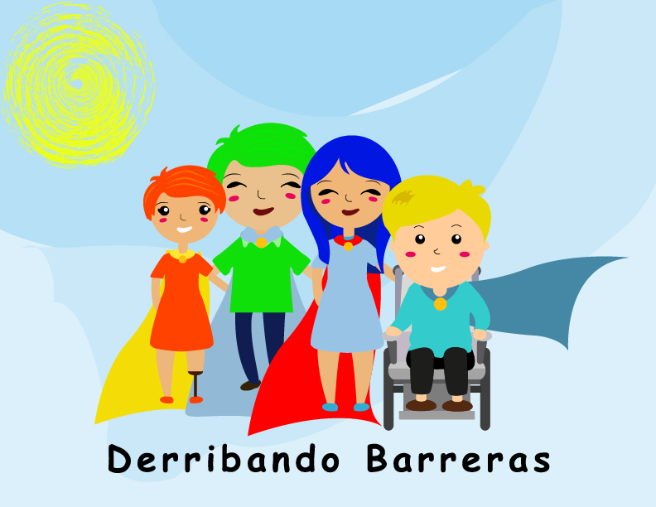

Video: https://www.youtube.com/watch?v=i0iKrLa8mZs

Post video #1
Fecha:3-12-19 PM
FB-INTG: La historia de “Cuadradito”, nos enseña como las barreras y limitaciones muchas veces están en el entorno y las actitudes de las personas, pero con un poquito de voluntad podemos hacer cambios significativos en la vida de todas las personas
#REDCUDIinclusiva
#REDCUDIderribandobarreras
Respuesta:
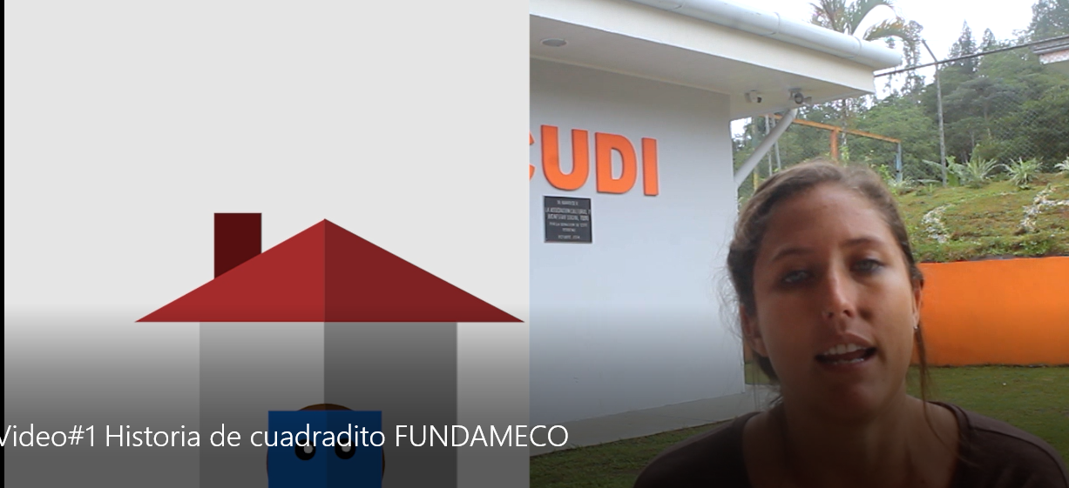

Video: https://www.youtube.com/watch?v=i0iKrLa8mZs

Post # 2Escuela de Súper docentes
Fecha: 4-12-19AM
FB-INTG: Las personas docentes cuando dejan de ver los obstáculos que existen dentro de sus aulas, enseñan a todos los niños y las niñas a compartir sus espacios y experiencias de manera igualitaria Su super poder es la justicia.
#REDCUDIinclusiva
#REDCUDIderribandobarreras
Respuesta:
Texto alternativo: Personas docentes recibiendo capacitaciones en un aula

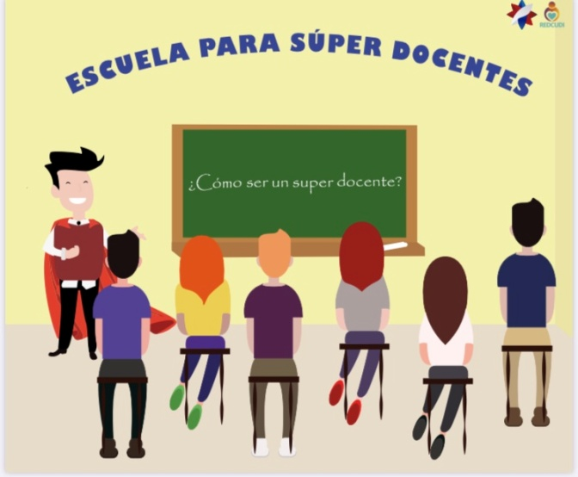

Post video# 2
Fecha: 4-12-10PM
FB -INTG: Como parte de las acciones que realiza la REDCUDI se propician espacios de capacitación para las personas docentes y cuidadoras de los centros de atención infantil, en temas relacionados con la atención inclusiva de personas con discapacidad.
#REDCUDIderribandobarreras
#REDCUDIinclusiva
Respuesta:

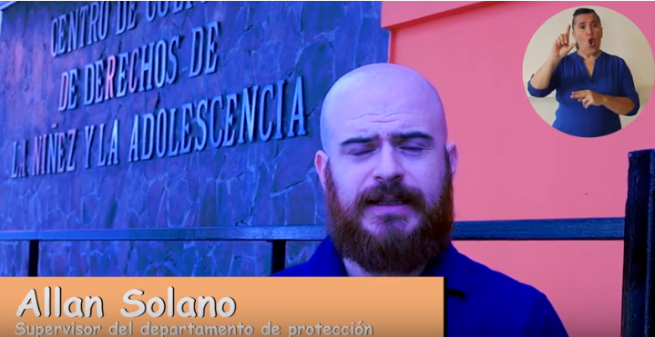

Video: https://www.youtube.com/watch?v=-gmgoUEmZ1I

Post #3Gradiacuón de súper docentes
Fecha:5-12-19AM
FB-INTG: Cada docente que desarrolla el poder de la super visión, enseña a los niños y las niñas a desarrollar su super poder y colabora a que los espacios sean más inclusivos.
#REDCUDIderribandobarreras
#REDCUDIinclusiva
Respuesta:
Texto alternativo:
Personas docentes recibiendo su capa de súper héroes el día de la graduación
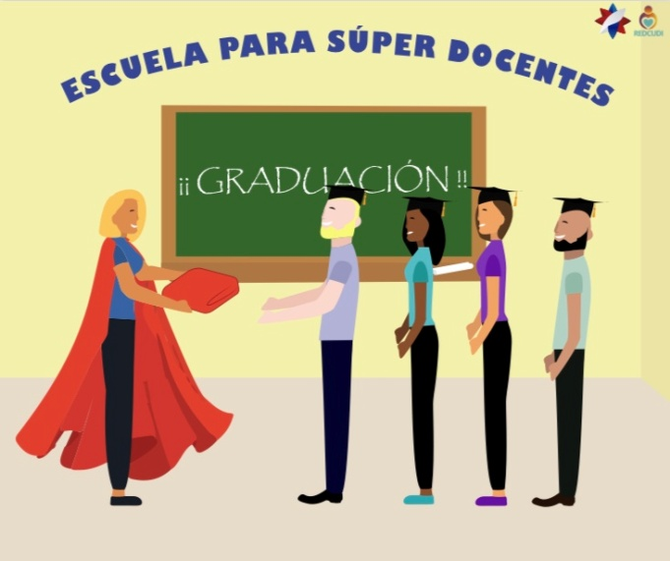

Post Video #3
Fecha:5-12-19PM
FB- INTG: Durante los últimos 4 años se ha venido desarrollando, por parte de Fundameco en alianza con CONAPDIS, ST-REDCUDI, IMAS, PANI y la Dirección Nacional de CEN-CINAI ,el curso “Formando Lideres y Lideresas para la Inclusión”, dirigido a alternativas de cuidado infantil con el fin de fortalecer sus espacios desde una perspectiva de inclusión. Las personas participantes han replicado los aprendizajes con más de 2000 personas de todo el país
#REDCUDIporelinteréssuperiordeniñosyniñas
#REDCUDIinclusiva
Respuesta:

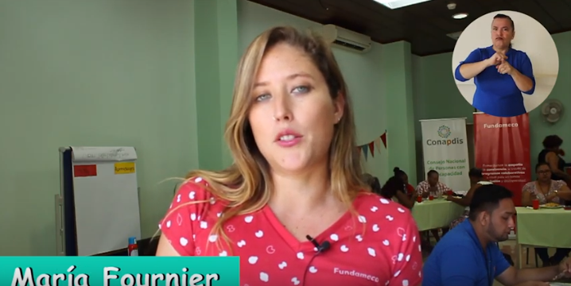

Video: https://www.youtube.com/watch?v=lZbGM36wvyI
Post #4Súper familia
Fecha:6-12-19AM
FB-INTG: El amor es el super poder de las familias que eliminan las barreras, este super poder facilita que sus hijos y hijas tengan las mismas oportunidades para su desarrollo.
#REDCUDIderribandobarreras
#REDCUDIinclusiva
Respuesta:
Texto alternativo: Niño y niñas a punto de cruzar el puente impulsados ppor su familias por cuenta propia para llegar al otro lado con otros niños y niñas

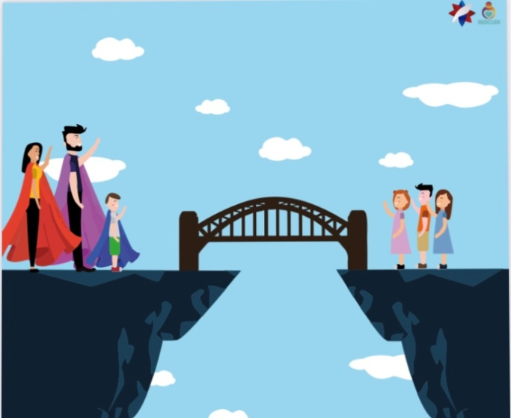

Post Video #4 A
Fecha:6-12-19PM
FB-INTG: July y Leonardo, tienen dos hijos diagnosticados con Trastorno del Especto Autista (TEA) y de manera valiente, decidieron abrirles las puertas al mundo, pues ellos creen que deben tener las mismas oportunidades de hacer su vida y vencer los obstáculos que se presenten.
#REDCUDIderribandobarreras
#REDCUDIinclusiva
Respuesta:
Texto alternativo:
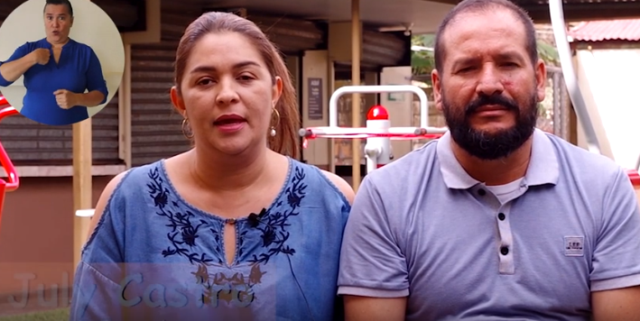

Video: https://www.youtube.com/watch?v=pewThvntuSo

Post Video #4 B
Fecha:7-12-19AM
FB-INTG: Emmanuel, es un joven valiente, emprendedor y muy inteligente quién gracias al apoyo de su familia y de docentes que han estado a su lado durante su vida, se atrevió a romper paradigmas y soñar que él podía lograr lo que se propusiera… logrando convertirse en Presidente estudiantil de su escuela.
#REDCUDIderribandobarreras
#REDCUDIinclusiva
Respuesta:

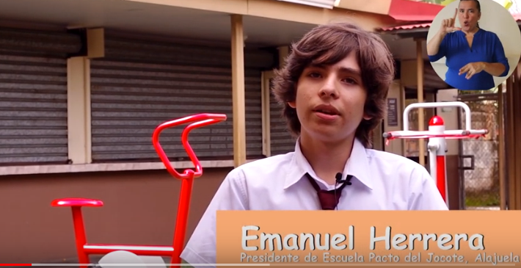Video: https://www.youtube.com/watch?v=R4IJojbXBXo
Post # 5Súper deportista
Fecha: 8-12-19 AM
FB-INTG: La perseverancia es uno de los super poderes de los niños y las niñas que participan en espacios inclusivos de deporte y sana competencia.
#REDCUDIderribandobarrera
#REDCUDIinclusiva
Respuesta:
Texto alternativo: Niños y niñas con y sin discapacidad en pódium recibiendo premio al primer, segundo y tercer lugar

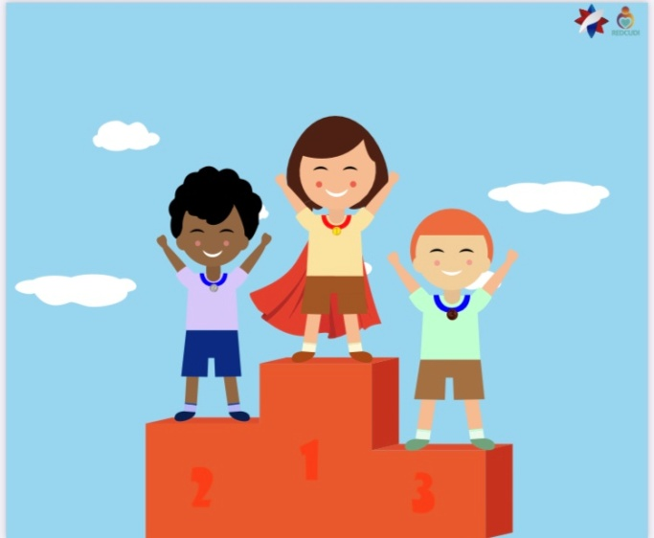

Post Video # 5
Fecha: 8-12-19 PM
FB-INTG: Sofi, por una afección en sus bronquios, inicia desde los 2 años de edad las clases de natación y desde ahí se une a una academia de natación conformada gracias al esfuerzo de varios padres y madres. Más adelante, solicita a su entrenador competir en igualdad de condiciones con otros niños y niñas con y sin discapacidad. Ella lleva 14 años de recibir medallas en sus competencias.
#REDCUDIderribandobarreras
#REDCUDIinclusiva
Respuesta:
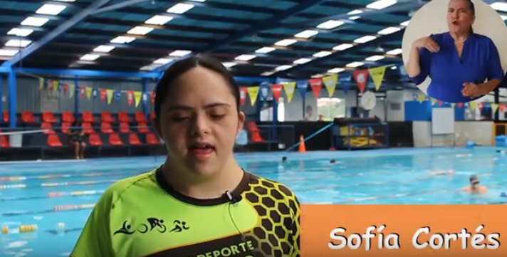Video: https://www.youtube.com/watch?v=tVi3S4S3GtI
Post # 6Súper entrenador
Fecha: 10-12-19 AM
FB-INTG: Los super entrenadores tienen el super poder de la igualdad que permite el desarrollo de todos los niños y las niñas sin discriminación.
#REDCUDIderribandobarreras
#REDCUDIinclusiva
Respuesta:
Texto alternativo: Niños y niñas compitiendo en una carrera en igualdad de condiciones para todos.

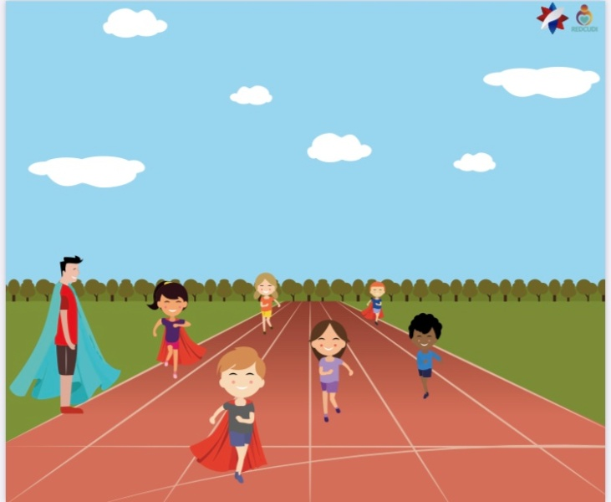

Post Video #6
Fecha: 10-12-19 PM
FB-INTG: Luis, entrenador de natación ha identificado que los niñas y las niñas deben de tener las mismas posibilidades de competir en igualdad de oportunidades, ya que esto les permite desarrollar destrezas para su vida.
#REDCUDIderribandobarreras
#REDCUDIinclusiva
Respuesta:
Texto alternativo:

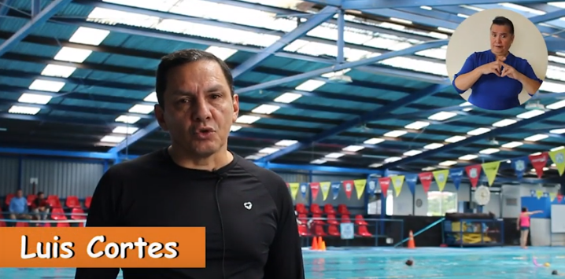

Video: https://www.youtube.com/watch?v=hWZplfPo4RE

Post # 7 Súper niños y niñas
Fecha: 12-12-19 AM
FB-INTG: Cuando dentro del aula todas las personas han logrado desarrollar sus super poderes, las barreras que antes existían desaparecen y se convierten en espacios libres de discriminación, llenos de luz.
#REDCUDIderribandobarreras
#REDCUDIinclusiva
Respuesta:
Texto alternativo: Docente cuidando de los niños y las niñas mientras ellos se divierte y aprenden cada uno a su gusto con los juguetes que encuentran.

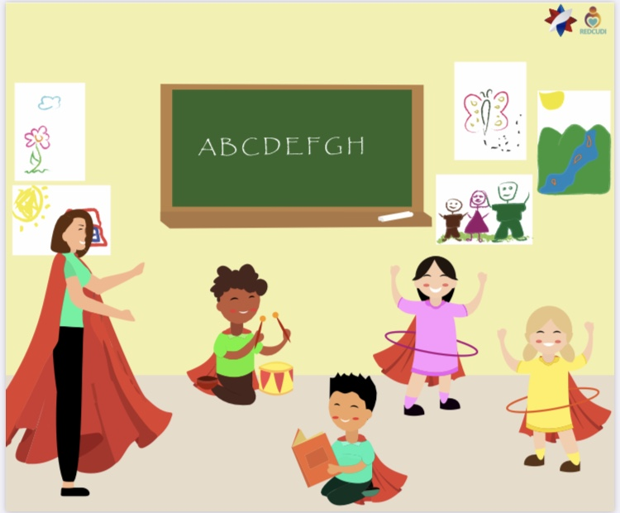

Post Video # 7
Fecha: 12-12-19 PM
FB-INTG: Durante los últimos 4 años se han desarrollado los talleres “Circuito Monstruoso” y “La maleta viajera”, que permiten sensibilizar a los niñas y las niñas para la enseñanza de valores y la inclusión de personas con discapacidad en todas las actividades que se realizan en los centros.
#REDCUDIderribandobarreras
#REDCUDIinclusiva
Respuesta:

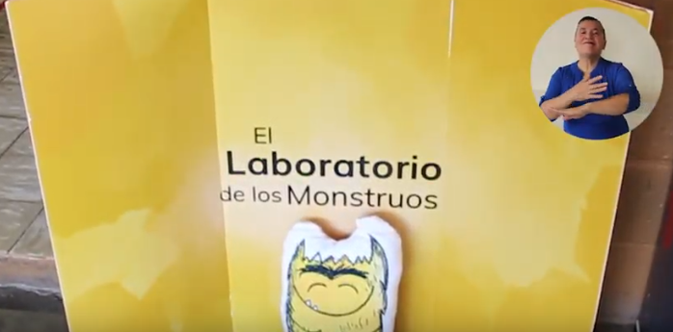

Video: https://www.youtube.com/watch?v=vkfSwbELmU8

Post # 8 Súper sociedad
Fecha: 14-12-19 AM
FB-INTG: Toda sociedad es la sumatoria de los esfuerzos de todas las personas que viven en ella y Costa Rica aspira a convertirse en una sociedad inclusiva donde las barreras para las personas con discapacidad no existan más.
#REDCUDIderribandobarreras
#REDCUDIinclusiva
Respuesta:
Texto alternativo: Una sociedad inclusiva sin ningún tipo de discriminación, donde todos conviven de buena manera.

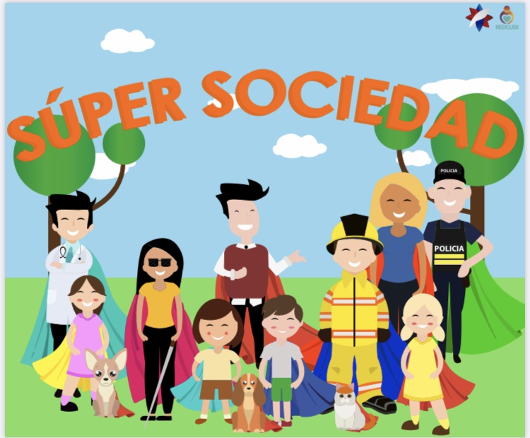
Post video # 8
Fecha: 14-12-19 PM
FB.INTG: Desde el CONAPDIS, ente rector en materia de discapacidad del país, se lideran acciones para la construcción de una sociedad sin barreras, en donde todas las personas e instituciones contribuyamos a la inclusión de las personas con discapacidad.
#REDCUDIderribandobarreras
#REDCUDIinclusiva
Respuesta:

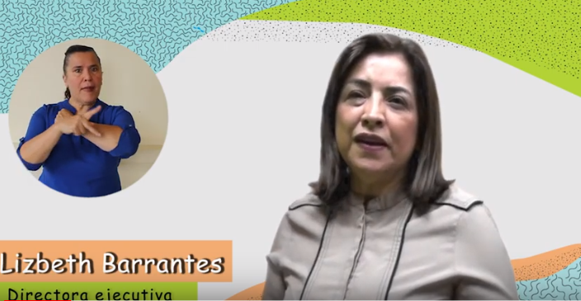
Video: https://www.youtube.com/watch?v=jIaMlz_to1w

